Seitenprofil für Aufboden-Kanal, Alu

OBO Bettermann

Eigenschaften

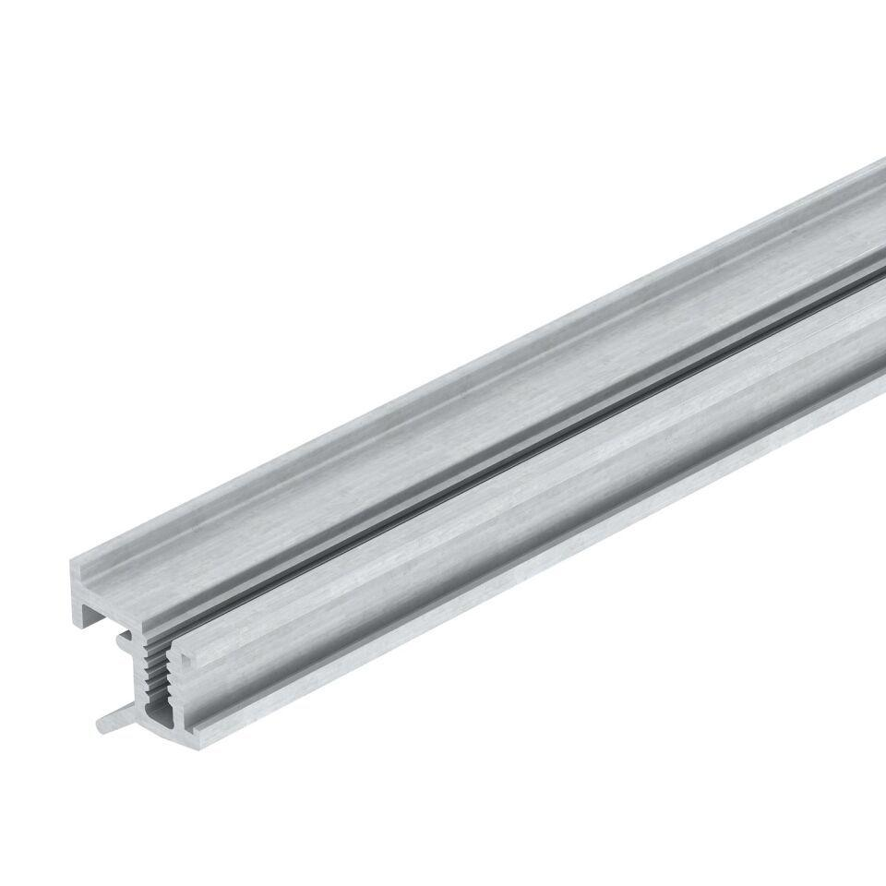

GTIN:

4012195101031

HAN:

7404806

Werkstoff

Aluminium